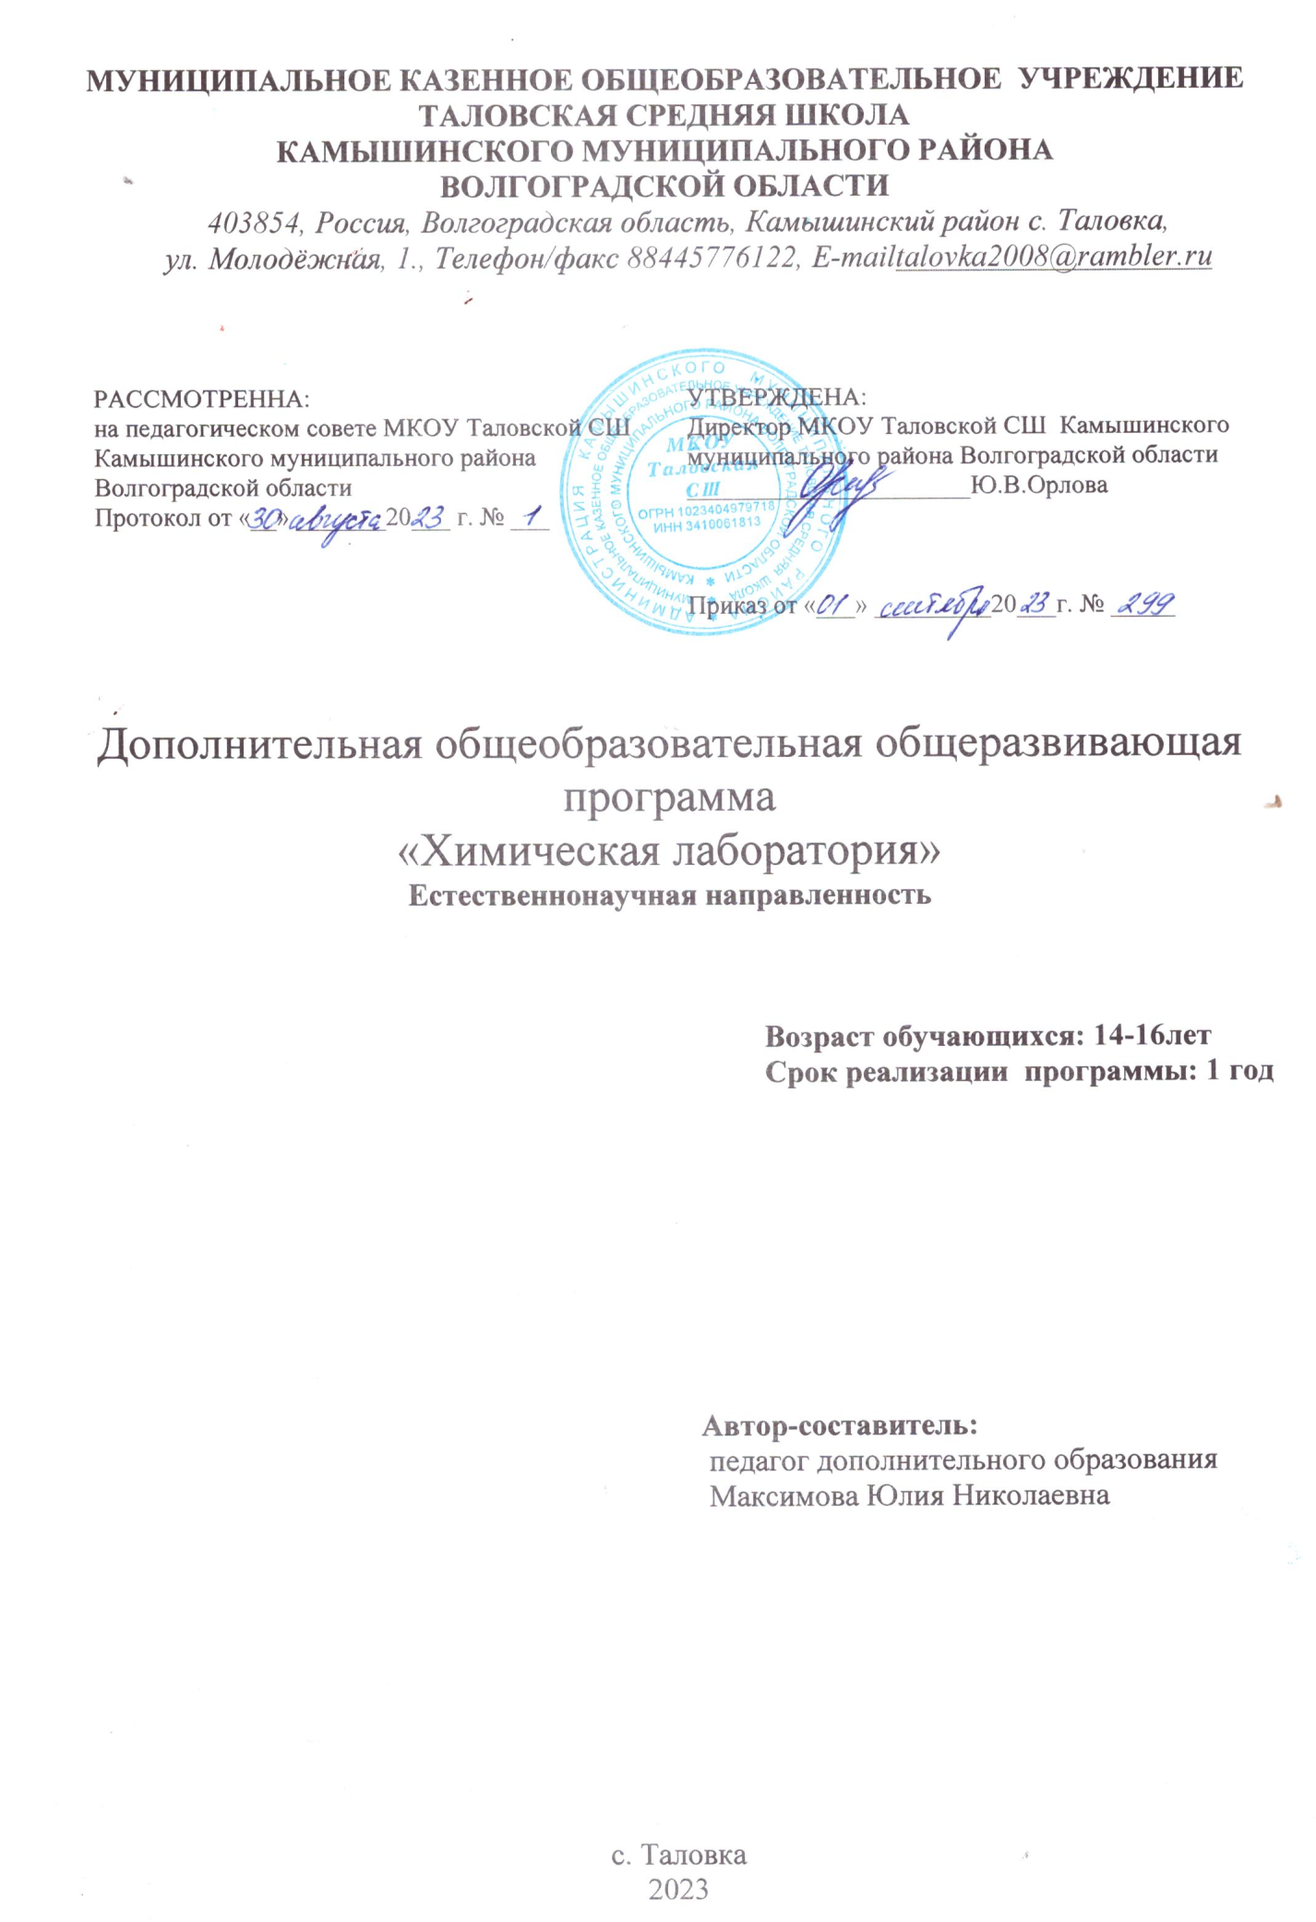

**Содержание**

|  |  |
| --- | --- |
| **Раздел 1. Комплекс основных характеристик программы.**  **Пояснительная записка:** | |
| 1.1. | Направленность программы ………………….. |
| 1.2. | Педагогическая целесообразность ……………………………… |
| 1.3. | Отличительные особенности …………………………………….. |
| 1.4. | Адресат программы ……………………………………………… |
| 1.5. | Уровень программы, объём и сроки реализации …………….. |
| 1.6. | Формы обучения ………………………………………………… |
| 1.7. | Режим занятий …………………………………………………… |
| 1.8. | Особенности организации образовательного процесса ……… |
| 1.9. | Цель и задачи программы ……………………………………… |
| 1.10. | Учебный план …………………………………………………… |
| 1.11. | Содержание программы ………………………………………… |
| 1.12. | Планируемые результаты ………………………………………… |
| **Раздел 2. Комплекс организационно-педагогических условий, включающий формы аттестации:** | |
| 2.1. | Календарный учебный план-график программы ………………… |
| 2.2. | Условия реализации программы …………………………………… |
| 2.3. | Формы аттестации …………………………………………………... |
| 2.4. | Оценочные материалы ………………………………………………. |
| 2.5. | Методические материалы …………………………………………... |
| 2.6. | Перечень информационного обеспечения ………………………… |

**Раздел 1. Комплекс основных характеристик программы. Пояснительная записка**

**1.1. Направленность программы.**

Дополнительная общеобразовательная общеразвивающая программа «Химическая лаборатория» с использованием оборудования центра «Точка роста» на базе центра «Точка роста» обеспечивает реализацию образовательных программ естественно-научной направленности, разработанных в соответствии с требованиями законодательства в сфере образования и с учётом рекомендаций Федерального оператора учебного предмета «Биология». Использование оборудования центра «Точка роста» при реализации данной программы позволяет создать условия:

• для расширения содержания школьного биологического образования;

• для повышения познавательной активности обучающихся в естественно-научной области;

• для развития личности ребенка в процессе обучения биологии, его способностей, формирования и удовлетворения социально значимых интересов и потребностей;

• для работы с одарёнными школьниками, организации их развития в различных областях образовательной, творческой деятельности.

Применяя цифровые лаборатории учащиеся смогут выполнить множество лабораторных работ и экспериментов по программе основной школы. Программа составлена в соответствии с федеральным законом от 29.12.2012г. № 273 «Об образовании в Российской Федерации» РФ, приказом Министерства просвещения РФ от 09 ноября 2018 г. N 196 "Об утверждении Порядка организации и осуществления образовательной деятельности по дополнительным общеобразовательным программам", постановлением Главного государственного санитарного врача РФ от 28.09.2020 г. № 28 «ОБ утверждении санитарных правил СП 2.4. 3648-20 «Санитарно-эпидемиологические требования к организациям воспитания и обучения, отдыха и оздоровления детей и молодежи».

**1.2.Актуальность программы** обусловлена потребностями современного общества в области естественнонаучного образования.

Главенствующей целью в ходе изучения любых предметных знаний является

развитие школьника. Среди учебных предметов, позволяющих познавать материальный мир, окружающий нас с рождения, предметов, стимулирующих общеинтеллектуальное развитие и абстрактное мышление учащегося, одно из первых мест, по праву, занимает химия. Химия – наука, перекидывающая мосты не только во все иные естественные науки, ни во все сферы жизни и деятельности современного общества. Изучение химии в большой степени способствует развитию мыслительных и творческих способностей человека. Овладение химическими знаниями позволит обучающемуся правильно ориентироваться в реальной действительности. Человек живёт в мире химических веществ и химических реакций. В процессе своей жизни и деятельности каждый человек влияет как окружающие его вещества, так и на процесс взаимодействия между веществами. Понимание этого особенно актуально сейчас, поскольку человечество все больше вносит химической продукции в мир и результаты этого аспекта человеческой деятельности касаются каждого.

Программа соответствует основным направлениям социально-экономического развития страны, современным достижениям в сфере науки, техники, искусства и культуры; соответствует государственному социальному заказу/запросам родителей и детей.

**1.3. Педагогическая целесообразность**. В процессе изучения данного курса учащиеся совершенствуют практические умения, способность ориентироваться в мире разнообразных химических материалов, осознают практическую ценность химических знаний, их общекультурное значение для образованного человека. Решение экспериментальных задач является неотъемлемой частью химического образования и воспитывает у учащихся трудолюбие, целеустремленность, способствует осуществлению политехнизма, связи обучения с жизнью, профессиональной ориентации, вырабатывает мировоззрение, формирует навыки логического мышления.

Выбранные методы и формы работы обеспечивают выполнение поставленной цели и задач программы, помочь обучающимся в личностном развитии, развитии метапредметных навыков и умений, а также способствовать повышению естественнонаучной грамотности школьника.

|  |  |
| --- | --- |
| **Методы деятельности:**   * беседа; * иллюстративный; * исследование; * эксперимент; * эмпирический. | **Формы работы:**   * работа в парах; * индивидуальная; * игровая; * групповая. |

**1.4. Отличительные особенности** программы является привлечение учащихся к экспериментам, введение элементов исследования, изучение тем завершается решением экспериментальной задачи прикладного характера.

Для проведения опытов опора делается на доступные реактивы в быту.

Данный курс важен потому, что он охватывает теоретические основы химии и практическое назначение химических веществ в повседневной жизни, позволяет расширить знания учащихся о химических методах анализа, способствует овладению методиками исследования. Курс содержит опережающую информацию по органической химии, раскрывает перед учащимися интересные и важные стороны практического использования химических знаний. Содержание курса предполагает наличие у ученика базовых химических знаний, что позволяет включиться в учебно-познавательный процесс на любом этапе деятельности.

**1.5. Адресат программы**

Программа актуальна для обучающихся 8, 9 классов (14-16 лет).

Данный возрастной период обусловлен переходом от детства к взрослости, что является главным смыслом этого этапа. Подростковый период считается «кризисным», такая оценка обусловлена многими качественными сдвигами в развитии подростка. Именно в этом возрасте происходят интенсивные и кардинальные изменения в организации ребенка на пути к биологической зрелости и полового созревания. Анатомо-физиологические сдвиги в развитии подростка порождают психологические новообразования: чувство взрослости, развитие интереса к противоположному полу, пробуждение определенных романтических чувств. Характерными новообразованиями подросткового возраста есть стремление самообразованию и самовоспитанию, полная определенность склонностей и профессиональных интересов.

Главное психологическое приобретение ранней юности — это открытие своего внутреннего мира, внутреннее «Я». Главным измерением времени в самосознании является будущее, к которому он (она) себя готовит. Ведущая деятельность в этом возрасте — учебно-профессиональная, в процессе которой формируются такие новообразования, как мировоззрение, профессиональные интересы, самосознание, мечта и идеалы.

Основным принципом формирования группы является принцип учета возрастных и индивидуальных особенностей детей. Формируются смешанные группы, состоящие из учащихся в возрасте от 14 до 16 лет. Количественный состав групп – от 10 до 15.

**1.6. Уровень программы, объём и сроки реализации.**

Уровень программы – базовый.

Объём учебных часов – 36 часов (1 часа в неделю).

Срок реализации – 1 год

**1.7. Форма обучения** – очная

**1.8. Режим занятий**

Занятия проводятся 1 раз в неделю по 1 академическому часу.

Продолжительность занятий: 45 мин

**1.9. Особенности организации образовательного процесса.**

Занятия данной программы ориентированы не только на передачу определенных знаний, умений и навыков, но и на развитие обучающихся, раскрытие его творческих возможностей, способностей и таких качеств личности, как целеустремленность, инициативность, самодеятельность, то есть на то, что относится к индивидуальности человека.

Занятия проводятся с группой, численность группы не должна быть более 15 человек. Состав группы постоянный.

Основной формой занятий является урок: урок-лекция, урок-семинар, урок с элементами моделирования ситуаций, урок-презентация, урок решения ключевых задач, интегрированный урок и др.

**1.10. Цели и задачи программы.**

**Целью** является формирование у учащихся глубокого и устойчивого интереса к миру веществ и химических превращений.

**Задачи:**

**Образовательные(предметные):**

- формировать навыки проведения исследований, таких как эксперимент;

- перерабатывать и преобразовывать информацию из одной формы в другую (составлять план, таблицу, схему);

- пользоваться словарями, справочниками;

- осуществлять анализ и синтез;

- устанавливать причинно-следственные связи;

- строить рассуждения.

**Личностные задачи**

- сформированность познавательных интересов, интеллектуальных и творческих способностей учащихся;  
- самостоятельность в приобретении новых знаний и практических умений;  
- мотивация образовательной деятельности школьников на основе личностно ориентированного подхода.

**Метапредметные задачи**

- самостоятельно формулировать тему и цели;

- составлять план решения проблемы совместно с учителем;

- работать по плану, сверяя свои действия с целью, корректировать свою деятельность;

в диалоге с учителем вырабатывать критерии оценки и определять степень успешности своей работы и работы других в соответствии с этими критериями

**1.11. Учебный план.**

**Учебный план**

|  |  |  |  |  |  |
| --- | --- | --- | --- | --- | --- |
| №  п/п | Наименование темы раздела | Количество часов | | | Форма аттестации/ контроля |
| Всего | Теория | Практика |
| 1 | Методы познания в химии | 9 | 5 | 4 | Тест. Проектная работа |
| 2 | Химическая посуда и оборудование | 7 | 3 | 4 | Тест. Проектная работа |
| 3 | Химические превращения | 8 | - | 8 | Тест. Проектная работа |
| 4 | Вещества вокруг нас | 12 | 3 | 9 | Тест. Проектная работа |
|  | Итого | 36 | 11 | 25 |  |

**1.12. Содержание программы:**

1. **Раздел: Методы познания в химии – 9 часов**

**Теория.**

Что изучает химия. Вещество и тело. Явления в природе. Природные, искусственные и синтетические вещества. Методы изучения природы. Основы научного эксперимента. Проведение исследования. Учёные и их вклад в развитие химии. Основы проектной деятельности. Агрегатные состояния вещества.

**Практика.**

Лабораторные: 1) определение объёма твёрдого тела. 2) работа с лабораторными весами.

Практические работы: 1) определение физических свойств вещества. 2) свойства веществ в различных агрегатных состояниях.

Исследовательская работа: «Исследование растворения поваренной соли»

**Форма контроля.**

Реферативная (проектная) работа: «Жизнь М.В. Ломоносова», «Научная деятельность М.В. Ломоносова», «Жизнь Д.И. Менделеева», «Научная деятельность Д.И. Менделеева»

Тестирование – промежуточный контроль

1. **Раздел: Химическая посуда и оборудование – 7 часов**

**Теория.**

Химическая посуда. Химическое оборудование. Техника безопасности работы с химическими веществами. Современная химическая лаборатория. Оформление химического эксперимента. Смеси и растворы. Растворимость веществ

**Практика.**

Лабораторные: 1) сбор лабораторного штатива. 2) работа со спиртовкой.

Практические работы: 1) исследование температуры пламени различных веществ термическим щупом. 2) разделение смесей. 3) приготовление и исследование насыщенных, пересыщенных растворов.

Исследовательская работа: «Выявление оптимальных условий выращивания кристаллов поваренной соли»

**Форма контроля**

Тест

Реферативная (проектная) работа: «Цветное пламя», «История фейерверка»

1. **Раздел: Химические превращения – 8 часов**

**Теория**

Техника безопасности работы с химическими веществами. Признаки химических реакций. Условия протекания химических реакций. Условия возникновения химических реакций. Индикаторы.

**Практика**

Лабораторные: 1) нагревание воды в пробирке. 2) определение запаха вещества 3) определение признака химической реакции. 4) изменение цвета различных индикаторов кислой, щелочной и нейтральной среде. 5) определение условия протекания и условия возникновения химической реакции.

Практическая работа: 1) решение практической задачи «Условия протекания и возникновения химической реакции, признак химического превращения»

Исследовательская работа: 1) «Изучение свойств пищевой соды». 2) «Определение концентрации вещества кислотно-основным способом»

**Форма контроля**

Реферативная (проектная) работа: 1) «Условия и причины возникновения химических реакций», «Признаки химических реакций».

Тестирование –промежуточный контроль

1. **Раздел: Вещества вокруг нас – 12 часов**

**Теория**

Простые и сложные вещества в природе. Кислород. Углекислый газ в природе. Вода в природе. Кислоты в природе. Соли в природе. Сода. Поваренная соль. Химия в аптечке

**Практика**

Лабораторные: 1) кислотные свойства природных кислот. 2) получение малахита. 3) получение гидроксида железа (II) и гидроксида меди (II) из купоросов. 4) получение карбонатов

Практическая работа: 1) определение состава воздуха. 2) получение кислорода газа и опыты с ним. 3) получение углекислого газа и опыты с ним. 4) исследование аптечного раствора йода. 5) определение крахмала в продуктах питания. 6) химические реакции аптечных препаратов

**Форма контроля**

Реферативная (проектная) работа: 1) углекислый газ и парниковый эффект. 2) адсорбция и экстракция в быту

Итоговое тестирование

**1.13. Планируемые результаты Программы.**

**1.Предметные результаты**

* умение выявлять и доказывать химические закономерности;
* умение составлять химические реакции;
* умение выполнять химический эксперимент;
* умение решать простейшие практические задачи химической направленности;
* уметь решать простейшие теоретические задачи;
* знать великих учёных, внёсших вклад в развитие химии: М.В. Ломоносова, Д.И. Менделеева, Н.Н. Зинин, В.И. Вернадского
* уметь различать физические, биологические и химические процессы и явления;
* уметь пользоваться химической посудой и оборудованием;
* знать технику безопасности работы с химическими веществами;
* уметь готовить растворы;
* знать газовый состав воздуха;
* знать формулы воды, кислорода, углекислого газа;
* знать характерные свойства некоторых химических веществ: кислорода и водорода, кислот и щелочей, индикаторов, карбонатов (сода, мела, мрамор, раковины моллюсков);
* применять основные методы познания: наблюдение, измерение, эксперимент;

описывать свойства твёрдых, жидких, газообразных веществ, выделяя их существенные признаки;

• различать химические и физические явления, называть признаки и условия протекания химических реакций;

• соблюдать правила безопасной работы при проведении опытов;

• пользоваться лабораторным оборудованием и посудой;

* раскрывать смысл понятия «раствор» и «смесь», вычислять массовую долю растворённого вещества в растворе, готовить растворы с определённой массовой долей растворённого вещества;

**2. Личностные результаты**

* личностный рост в понимании естественнонаучных основ взаимоотношений человека и природы;
* саморегуляция (планирование, структурирование) деятельности
* повышение мотивации к обучению;
* самоопределение по направлению бедующей деятельности
* определение мотивации изучения учебного материала;

• личное оценивание усвоенных знаний по предмету;

• повышение своего образовательного уровня для применения знаний в личной жизни и быту;

• знание правил поведения в чрезвычайных ситуациях;

• оценивание социальной значимости профессий, связанных с химией;

• владение правилами безопасного обращения с химическими веществами и оборудованием, проявление экологической культуры.

**3. Метапредметные результаты**

* углубление и расширение основных навыков естественнонаучного принципа изучения природы;
* углубление и расширение основ умения подводить доказательную базу и делать выводы на основе построенных рассуждений, основанных на теоретической базе подкреплённой визуальным наблюдением, анализом, сравнением;
* углубление и расширение основ исследовательской деятельности;
* углубление и расширение навыков проектной деятельности;
* углубление и расширение навыков и умений работать с различными источниками информации;
* углубление и расширение навыков и умений преобразования информации из одной формы в другую;

• углубление и расширение навыков и умений постановки целей, преобразование практической задачи в познавательную, анализа условий достижения цели;

• планирование пути достижения целей;

• углубление и расширение навыка и умения контролировать своё время и управлять им;

• углубление и расширение навыков и умений принимать решения в проблемной ситуации;

• способствовать закреплению навыка организации рабочего места при выполнении химического эксперимента;

• способствовать формированию выражения своих мыслей в соответствии с задачами и условиями в полном и точном объёме;

• способствовать формированию адекватного использования речевых средств при участии в дискуссии;

* способствовать формированию навыка грамотной аргументации своей позиции;
* углубление и расширение навыков и умений представления содержания в сообщении как в письменной, так и в устной форме;
* способствовать углублению и расширению навыка определения способов взаимодействия и сотрудничества в поиске и сборе информации;

**Раздел 2. Комплекс организационно-педагогических условий,**

**включающий формы аттестации.**

**2.1. Календарный учебный план-график программы.**

Календарный учебный план-график составляется педагогом в соответствии с содержанием, количеством часов и расписанием занятий не менее, чем за две недели до начала реализации программы, согласуются с руководителем и утверждаются директором учреждения.

Продолжительность учебных занятий- 1 год

Учебных недель- 36

Количество учебных часов – 36

Режим занятий – 1 раза в неделю

Продолжительность занятий –45 минут

|  |  |  |  |  |  |  |
| --- | --- | --- | --- | --- | --- | --- |
| Год обучения | Дата начала обучения по программе | Дата окончания обучения по программе | Всего учебных недель | Количество учебных дней | Количество учебных часов | Режим занятий |
| 2023-2024 | 01.09.2023 | 25.05.  2024 | 36 | 36 | 36 | 1 раз в неделю по 1 академическому часу |

**2.2. Условия реализации программы**

**2.2.1. Требования к кадрам.**

* Профстандарт «Педагог дополнительного образования»

**2.2.2.Требования к материально-технической базе и инфраструктуре и иным условиям:**

Материально-техническое обеспечение кабинета

1. Шкаф для хранения таблиц, дисков, пособий, справочных материалов.
2. Компьютеры, с установленным программным обеспечением Мiсгоsoft Windows 7, Мiсгоsoft Оffice 2007, Аdobe Рhotoshop
3. Мультимедийный проектор с экраном (1)
4. Столы (15)
5. Стулья (30)
6. Комплект плакатов по технике безопасности работы с веществами и посудой (1)
7. Комплект плакатов и таблиц: «Периодическая таблица элементов», «электроотрицательность элементов», «Цвета кислотно-основных индикаторов», «Ряд напряжения металлов» (1)

|  |
| --- |
| 8. Минимальный набор оборудования, необходимый для проведения лабораторных работ учащимися по программе: 1. Штатив лабораторный ШЛБ – 1 шт. 2. Весы технические с гирями до 500 г 3. Спиртовка лабораторная – 1шт. 4. Воронка коническая – 1шт. 5. Стеклянная палочка – 1 шт. 6. Пробирка П-1-14-120 химическая – 7 шт. 7. Пробирка П-1-16-150 химическая – 7 шт. 8. Стакан В-1-50 высокий со шкалой – 2 шт. 9. Цилиндр мерный 2-50-2 со стекл.пробкой –1шт. 10. Штатив для пробирок (14 гнезд, h=52 мм) – 1шт. 11. Газоотводная трубка с пробкой (гибкая) – 1шт. 12. Сетка латунная распылительная – 1 шт. 13. Чаша выпарительная №2 50 мл – 1 шт. 14. Зажим-пробиркодержатель (металлический) – 1шт. 15. Шпатель (ложечка для забора веществ) – 2 шт. 16. Раздаточный лоток – 1 шт. |
| 9. Минимальный набор реактивов, необходимый для проведения химического эксперимента : 1.  Алюминий (гранулы) 2.  Железо (стружка) 3.  Цинк( гранулы) 4.  Медь (проволока) 5.  Оксид меди(II) (порошок) 6.  Оксид магния (порошок) 7.  Азотная кислота (разбавленный раствор) 8.  Соляная кислота (разбавленный раствор) 9.  Серная кислота (разбавленный раствор) 10.  Фосфорная кислота (разбавленный раствор) 11.  Гидроксид натрия (раствор) 12.  Гидроксид кальция   (раствор) 13.  Гидроксид кальция  (твердый) 14.  Хлорид натрия (раствор) 15.  Хлорид лития (раствор) 16.  Хлорид кальция (раствор) 17.  Хлорид меди(II) (раствор) 18.  Хлорид алюминия (раствор) 19.  Хлорид железа(III) (раствор) 20.  Хлорид аммония (раствор) 21.  Хлорид бария (раствор - не более 5%) 22.  Сульфат натрия (раствор) 23.  Сульфат магния (раствор) 24.  Сульфат меди(II) (раствор) 25.  Сульфат железа(II) (раствор) 26.  Сульфат цинка (раствор) 27.  Карбонат натрия  (раствор) 28.  Карбонат кальция (мел, мрамор) 29.  Гидрокарбонат натрия (раствор) 30.  Фосфат натрия (раствор) 31.  Сульфит натрия (раствор) 32.  Сульфид натрия (раствор) 33.  Бромид натрия (раствор) 34.  Иодид натрия (раствор) 35.  Нитрат бария (раствор - не более 5%) 36.  Нитрат серебра (раствор) 37.  Аммиак (раствор) 38.  Пероксид водорода (раствор) 39.  Метилоранж (раствор) 40.  Лакмус синий  41.  Фенолфталеин (раствор) 42. Универсальный индикатор бумага |

**2.3. Формы аттестации.**

**2.3.1. Цель итоговой аттестации** – выявление уровня освоения учащимися программы и соответствие выявленного уровня (ей) прогнозируемым результатам Программы.

Задачи аттестации:

* определение уровня теоретической подготовки учащихся;
* анализ полноты освоения Программы;
* соотнесение прогнозируемых результатов Программы и реальных результатов учебного процесса;
* выявление причин, способствующих или препятствующих реализации Программы;
* внесение необходимых корректив в содержание и методику Программы.

Аттестация учащихся строится на принципах:

* учета индивидуальных и возрастных особенностей обучающихся;
* адекватности содержания и организации аттестации специфике деятельности обучающихся;
* свободы выбора преподавателем методов и форм проведения и оценки результатов;
* обоснованности критериев оценки результатов.

Формы и содержание аттестации:

* тестирование
* практические работы
* решение расчетных задач
* проекты.

Итоговая аттестация проводится на основе принципов объективности и независимости оценки качества подготовки учащихся. Итоговая аттестация проводится по окончании срока обучения по Программе.

Формы и способы проверки результата – тестирование, оформление практических работ, защита проектов, открытое занятие. Текущий контроль осуществляется в ходе собеседования и практическими работами, в ходе индивидуального опроса в процессе проведения занятий и в виде отчета по практической работе.

Итоговый контроль предполагает обязательный отчет учащихся по выполненным работам исследовательского характера, итоговое тестирование.

Критерии оценки знаний, умений и навыков.

Низкий уровень: удовлетворительное владение теоретической информацией по темам программы, умение пользоваться литературой при подготовке сообщений, участие в эксперементе, элементарные представления об исследовательской деятельности, пассивное участие в практических работах.

Средний уровень: достаточно хорошее владение теоретической информацией по программе, умение систематизировать и подбирать необходимую литературу, проводить исследования и практические работы, иметь представление о учебно – исследовательской деятельности, участие в конкурсах, олимпиадах.

Высокий уровень: свободное владение теоретической информацией по программе, умение анализировать литературные источники и данные исследований, умение самостоятельно проводить и оформлять практические работы, проводить учебно – исследовательскую деятельность, решать расчетные задачи, активно принимать участие в мероприятиях, конкурсах, олимпиадах.

Оценка эффективности работы.

Входящий контроль – определение уровня знаний, умений, навыков в виде практических работ, бесед.

Промежуточный контроль**:** коллективный анализ каждой выполненной работы и самоанализ, решение расчетных задач.

Итоговый контроль: тестирование, оформление практических и исследовательских работ, решение расчетных задач.

**2.4. Диагностические материалы** *Приложение 2*

**2.5. Методические материалы**

**Принципы, методы, формы, технологии обучения, воспитания и развития обучающихся.**

Программа строится на следующих дидактических принципах обучения:

* принцип добровольности, гуманизма, приоритета общечеловеческих ценностей, свободного развития личности, создание максимально благоприятной атмосферы для личностного и профессионального развития обучающегося («ситуация успеха», развивающее общение);
* принцип доступности и последовательности – простота изложения и понимания материала, построения учебного процесса от простого к сложному;
* принцип природосообразности: учёт возрастных особенностей и задатков обучающихся при включении их в различные виды деятельности;
* принцип индивидуализации и дифференцированности – максимальный учёт возможностей каждого воспитанника;
* принцип креативности (увлекательности и творчества): развитие творческих способностей обучающихся;
* принцип научности: учебный курс основывается на современных научных достижениях;
* принцип наглядности: предполагает использование широкого круга наглядных и дидактических пособий, технических средств обучения, делающих учебно-воспитательный процесс более эффективным;
* принцип связи теории с практикой, связи обучения с жизнью: органичное сочетание необходимых теоретических знаний и практических умений и навыков в работе с детьми; возможность использования полученных знаний на практике;
* принцип системности и преемственности в обучении;
* принцип сознательности и активности обучения;
* принцип интегрированного обучения (параллельного и взаимодополняющего обучения различным видам деятельности);
* принцип сотрудничества: совместная деятельность детей и взрослых;
* принцип межпредметности: связь с другими науками или другими областями деятельности.

**Методы обучения (по характеру деятельности обучающихся):**

* Информационно-рецептивные;
* Объяснительно-иллюстративные;
* Репродуктивные методы;
* Частично-поисковые;
* Проблемные;
* Исследовательские методы.

**Методы обучения (по способу подачи материала), в основе которых лежит способ организации занятий:**

* Словесные (устное изложение материала, проблемное изложение материала, рассказ, беседа, объяснение, анализ и т.д.);
* Наглядные (показ видео- и аудиоматериалов, иллюстраций, демонстрация опытов и т.д.);
* Практические (эксперимент, лабораторные работы, научно-исследовательских работ и т.д.).

Методика проведения занятий предполагает постоянное создание ситуаций успешности, радости от преодоления трудностей в освоении изучаемого материала и при выполнении практических работ. Этому способствуют совместные обсуждения выполнения заданий, лабораторных работ, а также поощрение, создание положительной мотивации, актуализация интереса.

Обучающимся предоставляется право выбора практических работ и форм их выполнения (индивидуальная, групповая) в рамках изученного содержания.

**Занятия проводятся в форме:**

* традиционные занятия;
* практические занятия;
* лабораторные занятия;
* консультативная работа;
* экскурсия;
* круглый стол;
* наблюдение;
* консультация;
* презентация;

Основной формой организации учебного процесса является практические занятия.

**Описание применяемых педагогических технологий:** Средствами эффективного усвоения программы являются практические и лабораторные занятия

**Дидактические материалы**

* Демонстрационный материал (презентации, видеоролики, иллюстрации, лабораторное оборудование, реактивы и т.д.);
* Раздаточный материал (задания, наборы карточек, лабораторная посуда и реактивы и т.п.);
* Модели

**2.6. СПИСОК ЛИТЕРАТУРЫ.**

**2.6.1. Список литературы для педагога:**

1. Алексин В.Н. Занимательные опыты по химии. Книга для учителя. - 2-е изд., испр. – М.: Просвещение, 1995. – 96с.: ил.
2. Балаев И.И. Домашний эксперимент по химии.-М.: Просвещение
3. Вайткене Л. Д., Филиппова М. Д. Наглядная химия, [Аванта+](https://www.ozon.ru/publisher/avanta-856466/), [АСТ](https://www.ozon.ru/publisher/ast-855962/),2018.
4. Владимир Рюмин: Занимательная химия, [Центрполиграф](https://www.labirint.ru/pubhouse/148/), 2016
5. Гроссе Э. Химия для любознательных. Основы химии и занимательные опыты/ Э. Гроссе, X. Вайсмантель. 2-е русское изд. – Л.: Химия, 1985—Лейпциг, 1974.
6. Пичугина Г.В. Химия и повседневная жизнь человека – М.: Дрофа, 2017.
7. Руководство к практическим занятиям по общей химии:/составлено преподавателями ленинградского государственного университета:/Э.В. Данилова, Н. Добрянский, Э. Зеберг, В. Лебединский, В. Осипов, А. Умнова, Т. Фаворский, Э. Фрицман. Допущено научно-технической секцией Государственного научного совета.: ГИЗ.: М,1928 – Ленинград – 132с.: ил.

# Хомченко Г.П., Севастьянова К.И. Практические работы по неорганической химии. –М.: Просвещение 1976.

**2.6.2. Список литературы для учащихся и родителей:**

1. Аликберова Л. Занимательная химия: Книга для учащихся, учителей и родителей. – М.: АСТ-ПРЕСС, 1999
2. Ермакович, Жабцев, Мерников: Гигантская детская энциклопедия для почемучек.Издательство: [**АСТ**](https://www.labirint.ru/pubhouse/19/), 2017 г
3. Леенсон И.А. Занимательная химия. 8-11 класс.: в 2-х частях. Ч.1. – М: Дрофа 1996. – 176с. – (Хочу всё знать)
4. О.С.Габриелян, И.Г.Остроумов, Химия 8, Химия 9 класс / М., Дрофа, 2018
5. Степин Б.Д. Занимательные задания и эффективные опыты по химии/ Б.Д. Степин, Л.Ю. Аликберова.: М. Дрофа, 2002.- 432с.: ил. (Познавательно! Занимательно!)

# Я познаю мир: Детская энциклопедия: Химия/ Авт.-сост. Савина Л.А. – М.: АСТ, 1995.

1. Электронный портал РЭШ. Химия. 8 класс

*приложение 1*

|  |  |  |  |  |  |
| --- | --- | --- | --- | --- | --- |
| муниципальное казенное общеобразовательное учреждение Воднобуерачная средняя школа Камышинского муниципального района Волгоградской области | | | | | |
| **Учебный год:** 20___/20__ | | | | УТВЕРЖДЕН:  Директор _________ /___________________/  «__»__________20___г. | |
| **Календарный учебный план-график** | | | | | |
| **Преподаватель:**  Максимова Юлия Николаевна | | | | | **Группа:**  1 группа |
| **Расписание:** | | **Количество часов:** | **Количество дней** | **Место проведения занятий:** | **Наименование программы:** |
|  |  |  |  | **МКОУТаловская СШ** | «Химическая лаборатория» |

В соответствии с ТК РФ и Постановлением Правительства Российской Федерации от _________ 20___ года № ______ «О переносе выходных дней в 20___ году» нерабочими днями являются:

|  |  |  |  |  |  |  |  |  |
| --- | --- | --- | --- | --- | --- | --- | --- | --- |
| **№**  **п/п** | **Месяц** | **Число** | **Время проведения занятия** | **Форма занятия** | **Кол-во часов** | **Тема занятия** | **Место проведения** | **Форма контроля** |
| 1 |  |  |  | Групповая очная | 1 | Науки, изучающие природы. | кабинет | Педагогическое наблюдение, таблица |
| 2 |  |  |  | Групповая очная | 1 | Вещество и тело | кабинет | Педагогическое наблюдение, письменный отчёт опыта |
| 3 |  |  |  | Групповая очная | 1 | Агрегатные состояния вещества | кабинет | Педагогическое наблюдение, синквейн |
| 4 |  |  |  | Групповая очная | 1 | Фазовые переходы агрегатных состояний вещества | кабинет | Педагогическое наблюдение, схема |
| 5 |  |  |  | Групповая очная | 1 | Методы изучения природы | кабинет | Педагогическое наблюдение, письменный отчёт |
| 6 |  |  |  | Групповая очная | 1 | Практическая работа №1 «Определение физических свойств вещества» | кабинет | Педагогическое наблюдение, отчёт практической |
| 7 |  |  |  | Групповая очная | 1 | Практическая работа №2 «Свойства веществ в различных агрегатных состояниях» | кабинет | Педагогическое наблюдение, отчёт практической |
| 8 |  |  |  | Групповая очная | 1 | Исследовательская работа: «Исследование растворения поваренной соли» | кабинет | Педагогическое наблюдение, оформление исследования |
| 9 |  |  |  | Групповая очная | 1 | Тестирование | кабинет | тест |
| 10 |  |  |  | Групповая очная | 1 | Химическая посуда. Химическое оборудование | кабинет | Педагогическое наблюдение, отчёт о выполнении опыта |
| 11 |  |  |  | Групповая очная | 1 | Современная химическая лаборатория | кабинет | Педагогическое наблюдение |
| 12 |  |  |  | Групповая очная | 1 | Практическая работа «Исследование температуры пламени различных веществ термическим щупом» | кабинет | Педагогическое наблюдение, отчёт практической |
| 13 |  |  |  | Групповая очная | 1 | Смеси и растворы. Растворимость веществ | кабинет | Педагогическое наблюдение, схема |
| 14 |  |  |  | Групповая очная | 1 | Практическая работа «Разделение смесей» | кабинет | Педагогическое наблюдение, отчёт практической |
| 15 |  |  |  | Групповая очная | 1 | Практическая работа «Приготовление и исследование насыщенных, пересыщенных растворов» | кабинет | Педагогическое наблюдение, отчёт практической |
| 16 |  |  |  | Групповая очная | 1 | Исследовательская работа: «Выявление оптимальных условий выращивания кристаллов поваренной соли» | кабинет | Педагогическое наблюдение, оформление исследования |
| 17 |  |  |  | Групповая очная | 1 | Основы техники безопасности работы с химическими веществами | кабинет | Педагогическое наблюдение, отчёт о выполнении опыта |
| 18 |  |  |  | Групповая очная | 1 | Индикаторы | кабинет | Педагогическое наблюдение, отчёт о выполнении опыта |
| 19 |  |  |  | Групповая очная | 1 | Признаки химических реакций | кабинет | Педагогическое наблюдение, отчёт о выполнении опыта |
| 20 |  |  |  | Групповая очная | 1 | Условия протекания и возникновения химической реакции | кабинет | Педагогическое наблюдение, отчёт о выполнении опыта |
| 21 |  |  |  | Групповая очная | 1 | Практическая работа: «Решение практической задачи «Условия протекания и возникновения химической реакции, признак химического превращения»» | кабинет | Педагогическое наблюдение, отчёт практической |
| 22 |  |  |  | Групповая очная | 1 | Исследовательская работа: «Изучение свойств пищевой соды». | кабинет | Педагогическое наблюдение, оформление исследования |
| 23 |  |  |  | Групповая очная | 1 | Исследовательская работа: «Определение концентрации вещества кислотно-основным способом» | кабинет | Педагогическое наблюдение, оформление исследования |
| 24 |  |  |  | Групповая очная | 1 | Тестирование | кабинет | Промежуточный тест |
| 25 |  |  |  | Групповая очная | 1 | Простые и сложные вещества в природе | кабинет | Педагогическое наблюдение, опорный конспект, рассказ по опорному конспекту |
| 26 |  |  |  | Групповая очная | 1 | Кислород. Практическая работа «Получение кислорода и изучение его свойств» | кабинет | Педагогическое наблюдение, отчёт практической |
| 27 |  |  |  | Групповая очная | 1 | Практическая работа «Определение состава воздуха» | кабинет | Педагогическое наблюдение, отчёт практической |
| 28 |  |  |  | Групповая очная | 1 | Углекислый газ. Практическая работа «Получение углекислого газа и изучение его свойств» | кабинет | Педагогическое наблюдение, отчёт практической |
| 29 |  |  |  | Групповая очная | 1 | Вода в природе. | кабинет | Педагогическое наблюдение, синквейн |
| 30 |  |  |  | Групповая очная | 1 | Кислоты в природе. | кабинет | Педагогическое наблюдение, отчёт эксперимента |
| 31 |  |  |  | Групповая очная | 1 | Соли в природе. | кабинет | Педагогическое наблюдение, синквейн |
| 32 |  |  |  | Групповая очная | 1 | Сода. | кабинет | Педагогическое наблюдение, синквейн |
| 33 |  |  |  | Групповая очная | 1 | Практическая работа «химические реакции аптечных препаратов» | кабинет | Педагогическое наблюдение, отчёт практической |
| 34 |  |  |  | Групповая очная | 1 | Практическая работа «Исследование аптечного раствора йода» | кабинет | Педагогическое наблюдение, отчёт практической |
| 35 |  |  |  | Групповая очная | 1 | Итоговый тест | кабинет | Итоговый тест |
| 36 |  |  |  | Групповая очная | 1 | Защита исследовательских, реферативных работ | кабинет | Защита работ |

Приложение 2

*Промежуточный тест №1.1*

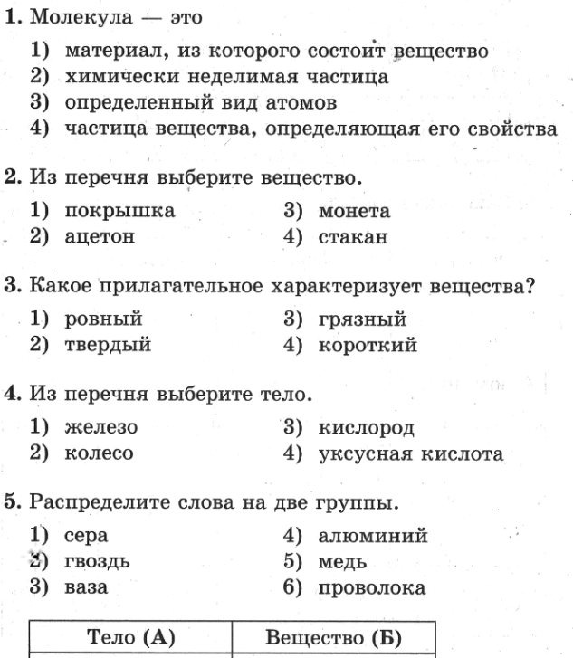 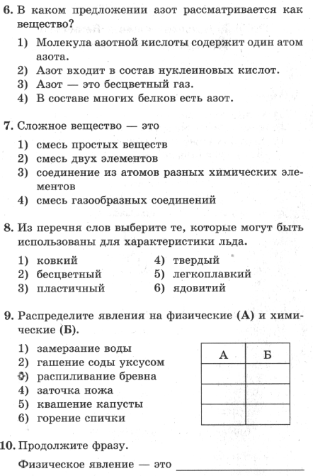

Ответы

: 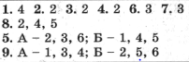 10. Явление без превращения вещества

*Промежуточный тест №1.2*

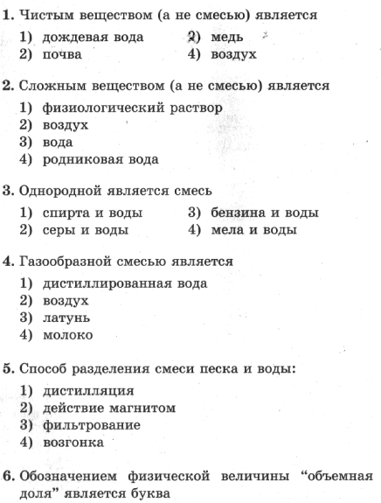 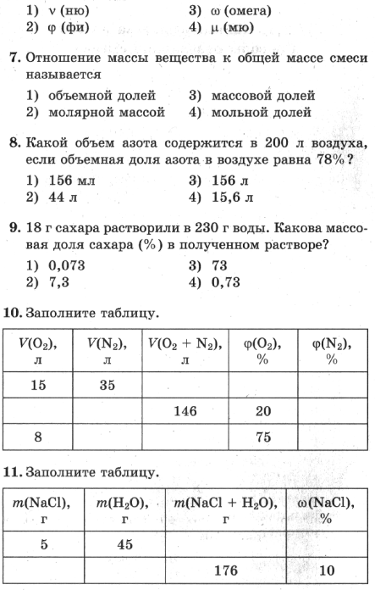

Ответы: 10.

 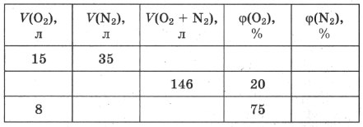

29,2

2,66

116,8

10,66

50

30

25

80

70

11.

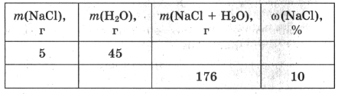

158,4

17,6

10

50

*Промежуточный тест №2.1*

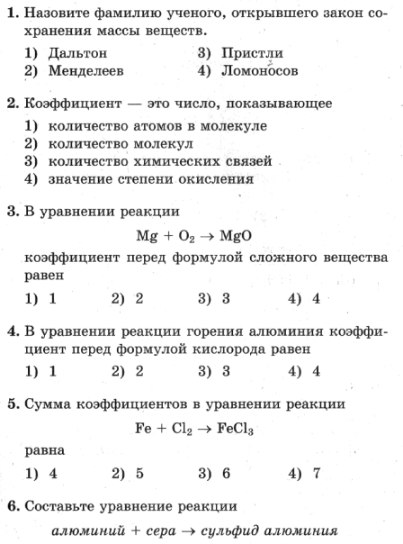 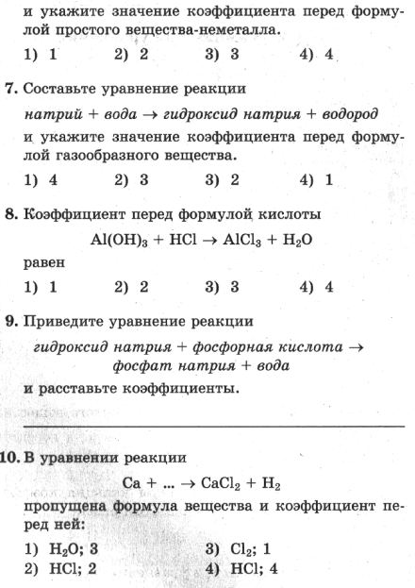

Ответы:



*Промежкточный тест 2.2*

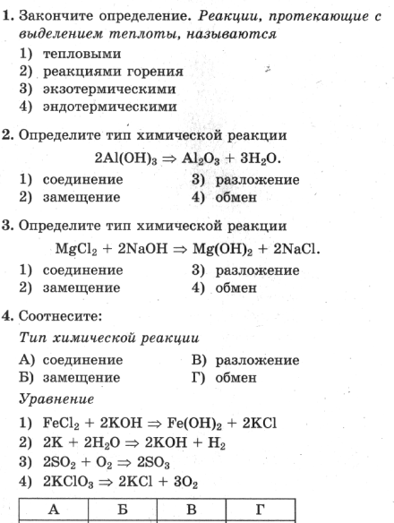 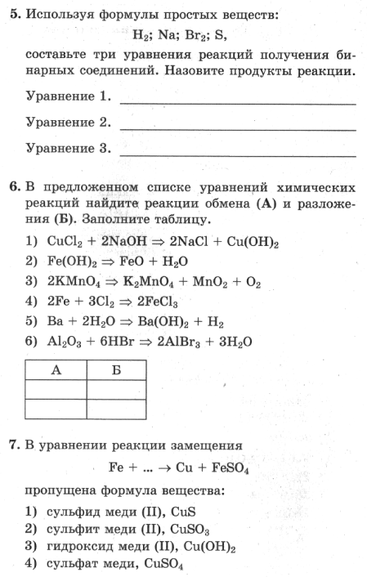

Ответы:



*Итоговый тест*

